Vəhşi heyvanların ovuna icazələrin verilməsi üçün müraciətin və sənədlərin qəbulu

Bu xidmət vasitəsilə vəhşi heyvanların ovuna icazələrin verilməsi üçün müraciət və sənədlərin qəbulu mümkündür. Elektron xidmətdən istifadə etmək üçün https://www.e-gov.az – “Elektron Hökümət” portalına daxil olaraq Ekologiya və Təbii Sərvətlər Nazirliyi tərəfindən təqdim olunan elektron xidmətlər siyahasından “Vəhşi heyvanların ovuna icazələrin verilməsi üçün müraciətin və sənədlərin qəbulu” elektron xidmətini seçmək lazımdır. (Şək:1)

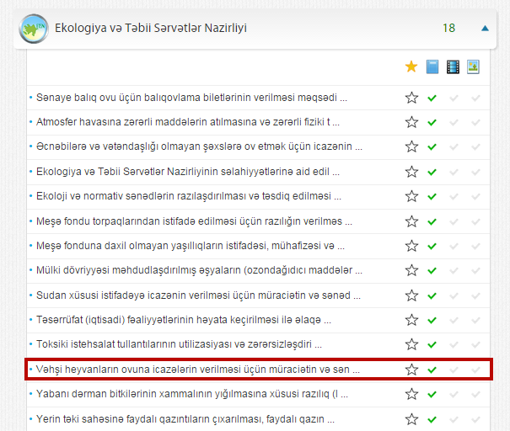
Şəkil:1

Elektron xidmətə daxil olduqdan sonra xidmətdən istifadə etmək üçün sistem istifadəçidən qeydiyyatdan kecməsini tələb edir. Bunu üçün açılan pəncərədə istifadəçinin ünvanı, ev telefonu, mobil nömrəsi, elektron ünvanı, şifrə, şifrənin təkrarı, təqdim olunan kod daxil edilərək “İrəli” düyməsi seçilməlidir.(Şək:2)

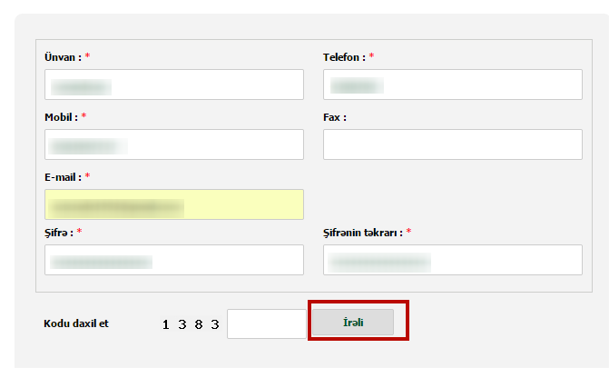
Şəkil:2

Növbəti mərhələdə istifadəçinin fiziki və ya hüquqi şəxs olamsı və fəaliyyət növü barədə məlumatlar daxil edilməlidir. (Şək:3)
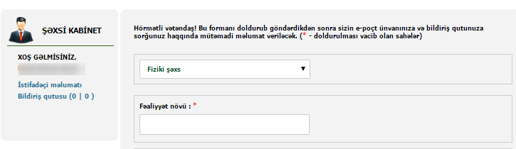
Şəkil:3
Daha sonra “Tələb olunan sənədlər” bölməsində elektron xidmətin göstərilməsi üçün ərizə forması, şəxsiyyət vəsiqəsi, ovçuluq və üzvlük bileti, ov silahının (odlu və ya soyuq) istifadəsinə dair Azərbaycan Respublikası Daxili İşlər Nazirliyinin müvafiq orqanları tərəfindən verilən icazə sənədi və s. sənədlər “Choose File” düyməsindən istifadə etməklə sistemə daxil edilməlidir. (Şək:4)
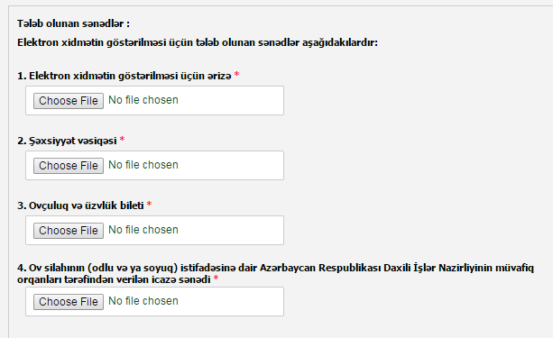
Şəkil:4
Sonda istifadəçi təqdim olunan kodu və müvafiq qeydi daxil edərək “Göndər” düyməsini seçib yaradılmış elektron müraciəti Ekologiya və Təbii Sərvətlər Nazirliyinin müvafiq qeydiyyat orqanına göndərmiş olacaq.(Şək:5)

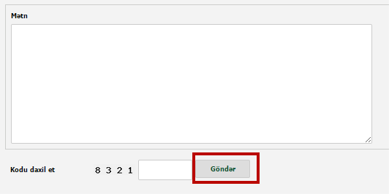
Şəkil:5

